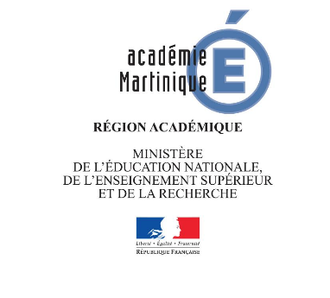
PRODUCTIONS DES ELEVES DEFI UNESCO JUNIOR 2017
Cliquez sur chaque production en maintenant la touche « CTRL » enfoncée.
Catégorie Ecole
Ecole Ermitage (Lauréat)
La mangrove
Ecole E.Fordant : La baie de Fort de France
- Les petits écolos
- Les protecteurs de la baie
- Les écolos
- Les sauveurs de la baie
Ecole Pierre Cyrille: La baie du Trésor-Caravelle
- Brayan
- Leyane
- Morann
Ecole St Joseph de Cluny (coupe de coeur)
Sauvons les tortues marines

Catégorie Collège
Collège Asselin de Beauville (lauréat ex-aequo)
La Rivière La Manche
Collège Fernand Donatien (lauréat ex-aequo)
La baie de Fort de France
Collège Isidore Pelage (lauréat ex-aequo)
L'étang des Salines
Collège Vincent Placoly
- Les roses de Porcelaine: La presqu'île de la Caravelle
- Les Mahoganys: Le jardin de Balata
- Les frégates: Le rocher du Diamant
- Les pipiris de la Pelée
- Bois Canon
- Les Colibris
Collège Roger Castendet (coup de coeur)
Les Pitons du Carbet

Catégorie Lycée
Lycée La Jetée
Le Rocher Leclerc (lauréat)
L'îlet Oscar
L'îlet Long
Le paradis de la baie de Trou cochon

Lycée Montgérald
Pat Patrouille (coup de coeur): L'étang des Salines
Les petits Castors: La savanes des Pétrifications

